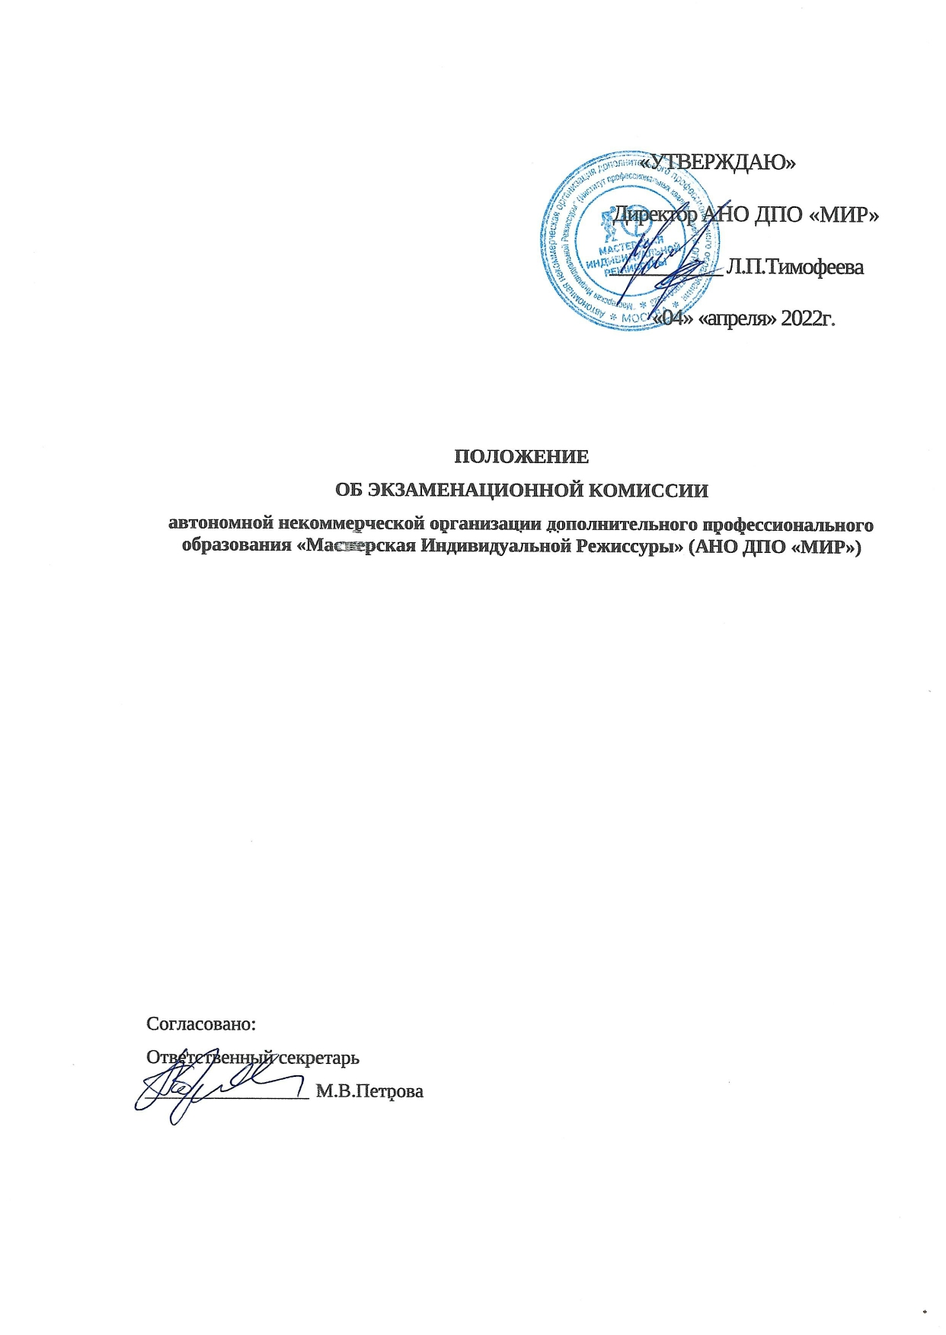

**1. Общие положения**

1.1. Экзаменационная комиссия формируется для организации и проведения вступительных экзаменов по специальности «Режиссура театра, кино и телевидения» и утверждается приказом директора.

1.2. Экзаменационная комиссия формируется для проведения устного собеседования и включает в себя следующие дисциплины:

* Режиссура:
* философия;
* история театра;
* история кино;
* история телевидения.

1.3. Основными задачами деятельности экзаменационной комиссии являются:

* обеспечение соблюдения установленных Конституцией РФ, законодательством РФ прав граждан в области образования;
* обеспечение гласности и открытости проведения всех процедур приема в АНО ДПО «МИР»;
* выполнение установленного порядка приема в АНО ДПО «МИР»;
* объективность оценки знаний и способностей поступающих;
* обеспечение зачисления граждан, наиболее способных и подготовленных к освоению образовательных программ послевузовского образования.

1.4. Экзаменационная комиссия в своей работе руководствуется Конституцией Российской Федерации; Законом РФ «Об образовании»; Федеральным законом «О послевузовском профессиональном образовании»; Порядком приема граждан в имеющие государственную аккредитацию образовательные учреждения дополнительного профессионального образования, утвержденным Министерством образования и науки Российской Федерации; Уставом АНО ДПО «МИР»; настоящим Положением; приказами и распоряжениями директора АНО ДПО «МИР»; иными локальными актами АНО ДПО «МИР».

**2. Состав экзаменационной комиссии**

2.1. Экзаменационные комиссии формируются из числа наиболее опытных и квалифицированных преподавателей АНО ДПО «МИР».

2.2. Экзаменационная комиссия состоит из председателя и членов комиссии. Председателем является заведующий кафедрой специальных дисциплин. В состав экзаменационной комиссии входят квалифицированные преподаватели, не имеющие ученой степени и ученого звания, в достаточной степени владеющие соответствующим предметом.

2.3. Состав экзаменационной комиссии утверждается приказом директора АНО ДПО «МИР».

2.4. Срок полномочий экзаменационной комиссии составляет один год.

**3. Права и обязанности членов экзаменационной комиссии**

3.1. Экзаменационную комиссию возглавляет председатель, который организует работу комиссии, распределяет обязанности между ее членами, осуществляет контроль за работой экзаменационной комиссии в соответствии с настоящим Положением.

3.2. Члены экзаменационной комиссии обязаны:

выполнять возложенные на них функции на высоком профессиональном уровне, соблюдая этические и моральные нормы;

своевременно составлять материалы вступительных испытаний;

соблюдать конфиденциальность и режим информационной безопасности;

соблюдать установленный порядок документооборота и хранения документов и материалов испытаний;

профессионально и добросовестно выполнять возложенные на них функции, соблюдать этические нормы;

незамедлительно в письменной форме информировать председателя (заместителя председателя) приемной комиссии о случаях нарушения процедуры проведения вступительных экзаменов.

В случае неисполнения или ненадлежащего исполнения возложенных обязанностей, нарушения требований конфиденциальности и информационной безопасности, злоупотреблений установленными полномочиями, совершенных из корыстной или иной личной заинтересованности, председатель и члены экзаменационной комиссии несут ответственность в соответствии с законодательством РФ.

3.3. Члены экзаменационных комиссий имеют право:

получать инструкции по организации работы, обсуждать с председателем экзаменационной комиссии процедурные вопросы подготовки экзаменационных материалов и проведения экзамена;

требовать организации необходимых условий труда;

согласовывать с председателем экзаменационной комиссии план-график работ.

**4. Организация работы экзаменационной комиссии**

4.1. Работу экзаменационной комиссии организует ответственный секретарь при участии председателя экзаменационной комиссии.

**5. Проведение испытаний**

5.1. Вступительные испытания проводятся в устной форме согласна правилам проведения вступительных испытаний.